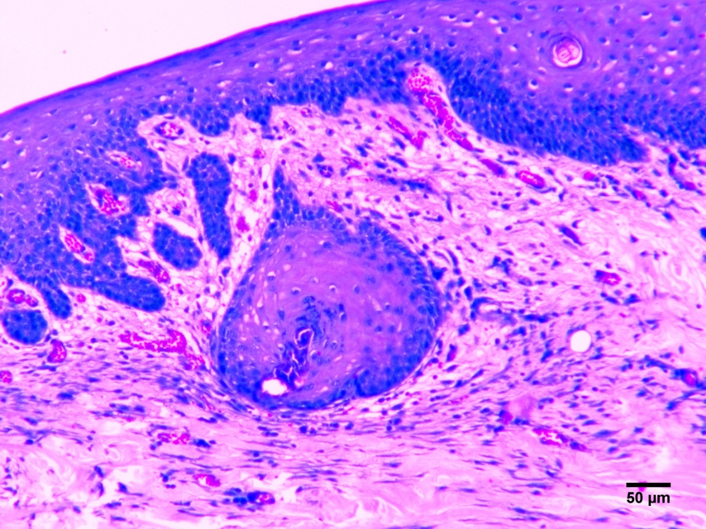

Figura 3. Grupo GC, 14 dias: Abaixo da epiderme observa-se leve infiltrado inflamatório predominantemente de células MN (seta escura), grande quantidade de capilares sanguíneos (angiogênese – seta clara) e moderada proliferação de fibroblastos.